勇闯迷宫游戏

1452834 钱煜

1. 项目背景

迷宫只有两个门，一个门叫入口，另一个门叫出口。一个骑士骑马从入口进入迷宫，迷宫设置很多障碍，骑士需要在迷宫中寻找通路以到达出口。

1. 项目功能
2. 建立迷宫系统

由于本程序采用了两种方式生成地图：自动生成以及文件读取，所以运行勇闯迷宫游戏程序，有如下两种可能：

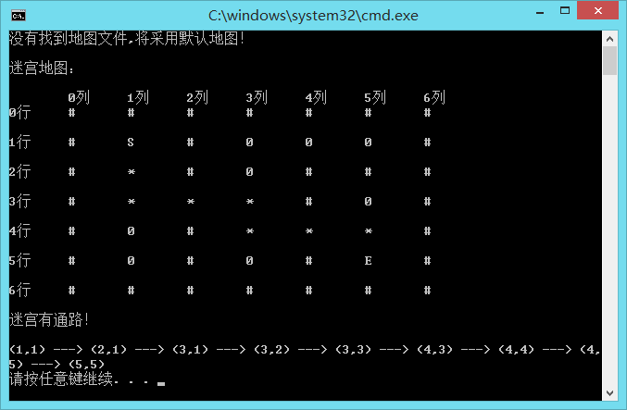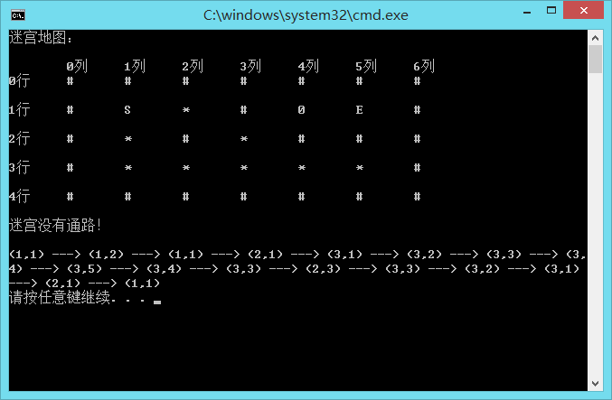

1. 运行迷宫程序

建立迷宫系统后，程序会自动执行寻路操作，结果见上图。

1. 程序优点
2. 采用两种方式生成迷宫

程序有两种方式建立迷宫，用户可以选择在Input.txt文件中修改迷宫信息，也可以选择无文件请况下程序生成默认地图。

1. 可更改的起点、终点

用户可以在Input.txt文件中声明迷宫的起点与终点，拓展了程序的运用范围。

1. 容错

对于文件读入迷宫，如果起点、终点是墙壁，即’#’，程序会有提示，并且将起点、终点位置自动改为通路，即’0’。

1. 程序描述

程序由一个Maze类构成，存储迷宫信息以及提供寻路、输出等方法。

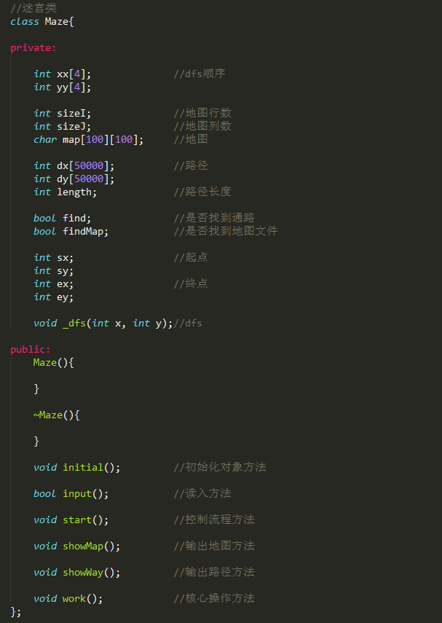

Main函数：首先建立Maze类的一个事例，然后调用其Start方法，开始迷宫的建立。

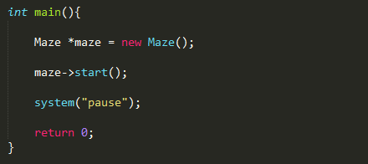

1. 程序接口

**Class Maze:**

**Public Constructors:**

Maze()

Maze类的构造函数，初始化Maze对象。

**Public Methods：**

void initial()

初始化Maze对象，生成默认地图信息。

bool input()

文件读入地图信息，返回是否成功读入。

void start()

主流程控制方法。

void showMap()

打印地图信息方法。

void showWay()

打印路径信息方法。

void work()

寻路方法。

1. 文件读入

Input.txt文件中，第一行读入两个数字M、N，分别表示迷宫的行数，列数。第二行读入两个数字sx、sy，表示起点的坐标，第三行读入两个数组ex、ey，表示终点的坐标。

最后读入M行N列的地图信息。

例：

